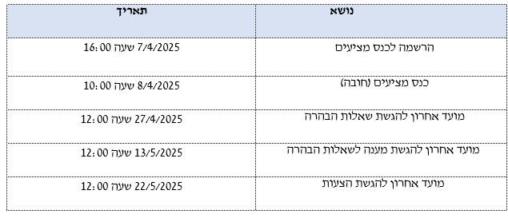

מועדים מכרז
מדינת ישראל- רשות המסים
שירות עיבודים ממוחשבים - שע"ם
מכרז פומבי 3/2025
אספקת שירותי ניקיון

